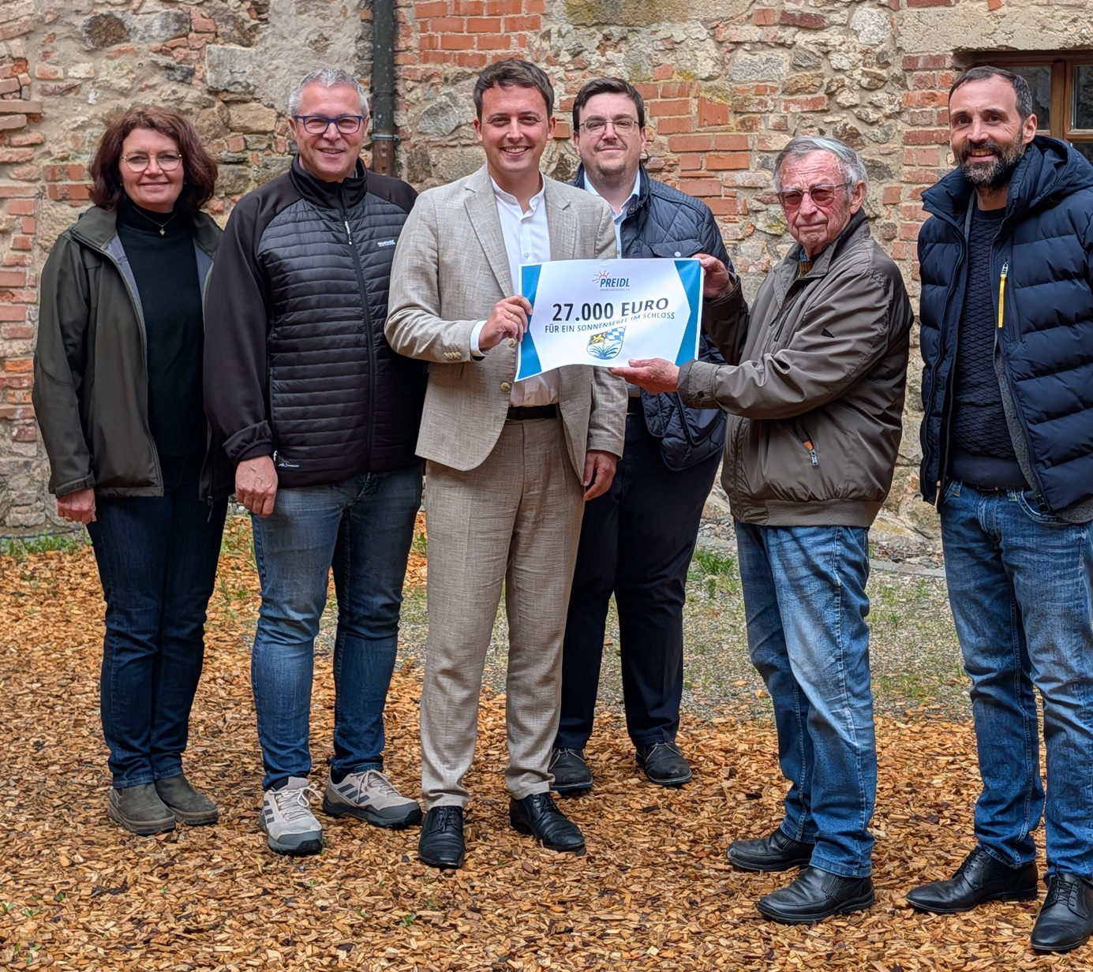 Fördervereinvorsitzender Garreiss (2.v.r.), Bürgermeister Bulenda (r.) und Vertreter der Marktratfraktionen freuen sich dank der Fraktionsinitiative von MdL Julian Preidl (4.v.r.) auf sommerliche Theatererlebnisse im Schatten.
Bildquelle: Rafael Amann, Bürgerbüro Preidl

Schloss Burgtreswitz kann jetzt Segel setzen

Landtagsabgeordneter Julian Preidl (FREIE WÄHLER) erwirkt Fraktionsinitiative über 27.000 Euro für ein Sonnensegel über dem Schlossinnenhof. Die Mittel ermöglichen dem Markt Moosbach, das Projekt nun doch noch umzusetzen.

Moosbach. Nur wenige Monate ist es her, seit sich MdL Preidl und Bürgermeister Armin Bulenda über die kommunalen Projekte im Markt Moosbach austauschten. Mobilfunkmast, Mehrgenerationenpark, Mehrfachnutzung kommunaler Gebäude – der Abgeordnete konnte viele gute Ideen aus dem Gespräch mitnehmen. Unter anderem die Idee eines Sonnensegels für den Innenhof von Schloss Burgtreswitz. Eigentlich war das Projekt bereits fertig geplant und auch ILE-Mittel standen bereit. Dann ging aber unvermittelt die Herstellerfirma insolvent. Trotz einer eiligen Suche nach einer Alternative musste der Markt die Pläne schließlich auf Eis legen.

Das Schloss Burgtreswitz blickt auf eine lange Geschichte zurück. Vermutlich im frühen 12. Jahrhundert vom Grafen von Sulzbach gegründet, wechselte das Gebäude in den folgenden 800 Jahren immer wieder den Besitzer. Von den Mühlsteinen der Zeit gezeichnet, gelangte die Anlage schließlich 1983 endgültig in den Besitz des Marktes Moosbach. Vielen helfenden Händen und tausenden ehrenamtlichen Arbeitsstunden des „Förderverein Schloss Burgtreswitz e.V.“ ist es zu verdanken, dass Schloss Burgtreswitz heute noch erhalten ist.

Heute werden die renovierten Räume vielfältig genutzt. Für Trauungen und Feierlichkeiten ist alles Nötige vor Ort. Bei Schlossführungen und im Schlossmuseum erfahren Besucherinnen und Besucher mehr zur Geschichte und der Bausubstanz des Schlosses. Im Jagdmuseum dagegen sind eine Vielzahl unserer heimischen Tierarten anzutreffen, und an der Naturpark-Infostelle kommt auch die Flora nicht zu kurz. Zudem füllen im Winter der Weihnachtsmarkt und im Sommer das Freilichttheater sowie Kulturveranstaltungen die alten Mauern mit Leben. Gerade die beliebten Theateraufführungen machen ein Sonnensegel notwendig.

„Wenn das Publikum im Innenhof gespannt den Schauspielerinnen und Schauspielern lauscht, sollte es dabei nicht in der prallen Sonne sitzen. Gerade auf unsere Jüngsten und die älteren Mitbürgerinnen und Mitbürger müssen wir hier Rücksicht nehmen. Kühler Schatten ist aber meiner Erfahrung nach bei allen Generationen beliebt,“ erläutert MdL Preidl mit einem Augenzwinkern seinen Entschluss, das Sonnensegel bei den Verhandlungen über die Fraktionsinitiativen durchzusetzen.

Als Landtagsabgeordneter Preidl dem Markt die gute Neuigkeit mitteilte, ließ es sich der 1. Vorsitzende des Fördervereins, Peter Garreiss, nicht nehmen, ihn im Rahmen einer Schlossführung mit auf eine Reise durch die Jahrhunderte zu nehmen. MdL Preidl zeigte sich tief beeindruckt vom umfassenden Detailwissen Garreiss´ über die Anlage und ihren Werdegang. Das Sonnensegel ist eine Investition an der richtigen Stelle, ist MdL Preidl überzeugt. An einem so geschichtsträchtigen Ort, der zudem große Bedeutung für das kulturelle Leben in der Region entwickelt hat, sollte es einen Schattenplatz für jeden geben.

